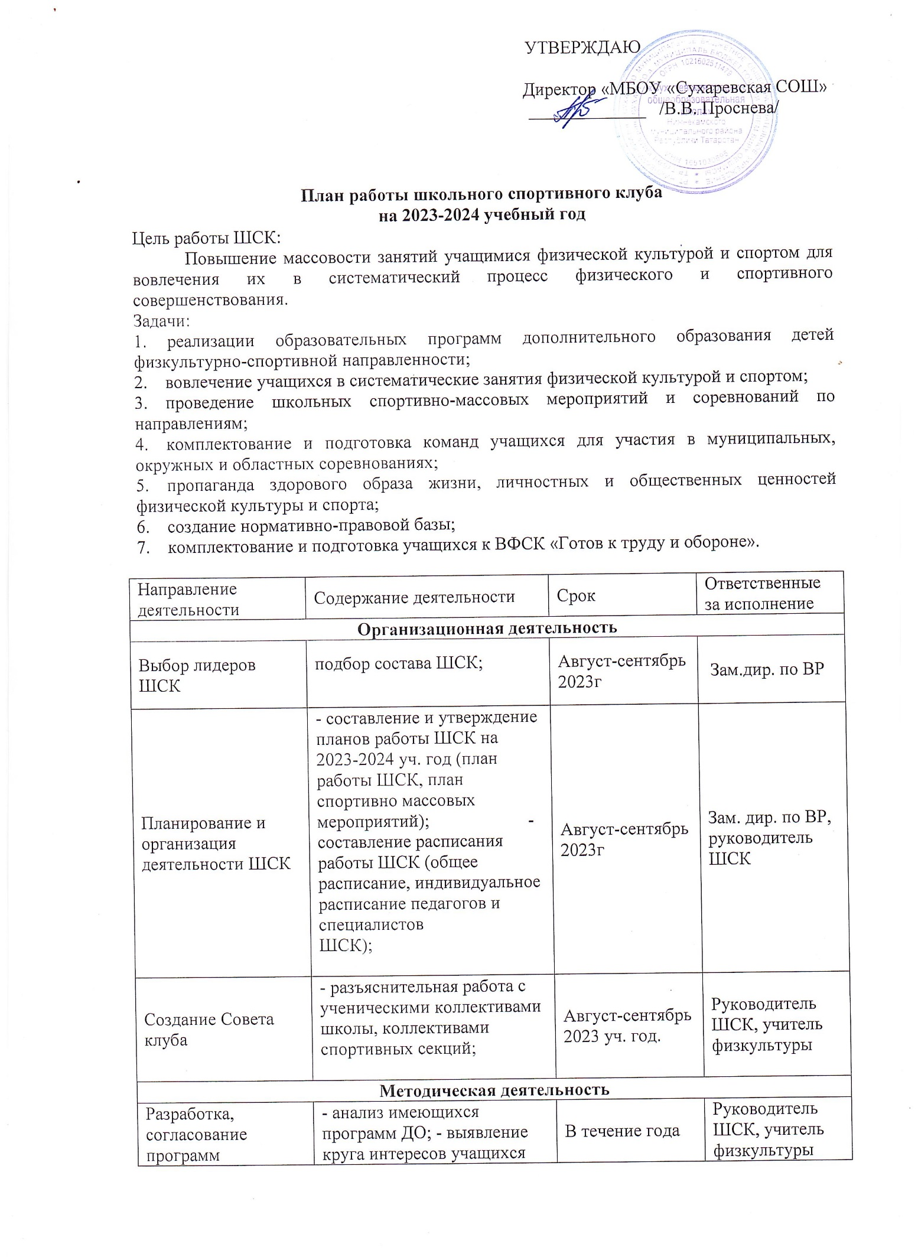

Методическая деятельность
Разработка, согласование программ дополнительного образования детей физкультурно-спортивной направленности | - анализ имеющихся программ ДО; - выявление круга интересов учащихся ОУ; - написание программ ДО. | В течение года | Руководитель ШСК, учитель физкультуры
Проведение методических мероприятий с целью обмена опытом | - участие в методических объединениях педагогов ДО (на уровне района);  - участие в семинарах, круглых столах и других формах обмена опытом. | В течение учебного года по плану, по индивидуальному плану | Руководитель ШСК, учитель физкультуры
Участие в конкурсах разного уровня - районных, региональных, федеральных | - поиск интересных вариантов конкурсной деятельности;  - подготовка к соревнованиям, состязаниям;  - непосредственное участие в соревнованиях;  - подведение итогов. | В теч. уч. года по плану и годовому плану ОО | Зам.дир. по ВР, Руководитель ШСК.
Организация и проведение смотров спортивных коллективов школы | - выбор темы смотра; подготовка и оформление эмблем и девизов спортивных коллективов - классов;  - проведение выставки эмблем;  - анализ проведения. | Апрель – май 2024г. | Руководитель ШСК, учитель физкультуры
Связь с  социальными партнерами | Участие в спортивных соревнованиях поселка | В течение учебного года | Зам.дир. по ВР, руководитель ШСК
Связь со школами района | - обмен информацией с другими ОО, работающих в рамках физкультурно-спортивной направленности;  - проведение совместных мероприятий. | В течение учебного года | Руководитель ШСК, учитель физкультуры
Осуществление контроля над работой ШСК | Проверка документации | В течение учебного года | Зам.дир. по ВР
Контроль ведения отчетной документации специалистами, работающими в ШСК | - проверка планов специалистов; - проверка ведения журналов педагогами ДО. | В течение учебного года по плану контроля | Руководитель ШСК.
Проведение спортивных праздников, спортивных акций, смотров. | - подготовка спортивно-массовых мероприятий (разработка сценариев и плана подготовки);  - обеспечение участия учащихся в спортивно-массовых мероприятиях;  - проведения мероприятия;  - анализ мероприятия. | В течение учебного года | Руководитель ШСК, учитель физкультуры
Формирование списков учащихся допущенные к сдаче норм ГТО | - формирование списков  - издание приказа по сдаче норм ГТО | сентябрь  2023г | руководитель ШСК, мед. работник
Обновление информационного стенд по ВФСК ГТО | - информирование всех участников образовательного процесса о мероприятиях по ВФСК «Готов к труду и обороне» (ГТО) | Ноябрь 2023г | руководитель ШСК.
Обновление на сайте школы специального раздела, содержащий информацию ВФСК ГТО | -нормативные документы  -положение о ВФСК ГТО  -материалы, отражающие ход сдачи нормативов, рекорды, разрядные нормы по видам спорта, таблицы оценки результатов соревнований, фотоматериалы. | Сентябрь 2023г | зам.дир по ВР, отв. за сайт
Подготовить рабочую документацию по фиксированию результатов сдачи нормативов ГТО | - протоколы физической подготовленности,  - учебные нормативы по усвоению навыков, умений развитию двигательных качеств,  - результаты (мониторинг) | В течение года | зам. дир по ВР,  руководитель ШСК.

